KONKURENCJE I SPOSÓB ICH PRZEPROWADZENIA
Kolejność drużyn w poszczególnych konkurencjach punktowana będzie następująco:
Miejsce | 1 | 2 | 3 | 4 | 5 | 6 | 7 | 8 | 9 | 10 | 11 | 12
Pkt | 12 | 11 | 10 | 9 | 8 | 7 | 6 | 5 | 4 | 3 | 2 | 1
W przypadku równej ilości zdobytych punktów, o końcowej kolejności decydować będzie ilość zdobytych I miejsc, w przypadku równej ilości I miejsc – ilość zdobytych II miejsc.

- Zbieranie piłeczek
Przybory: kosz, 5 piłeczek, hula-hop
Przebieg: udział 5 zawodników. Obok każdej drużyny na linii startu stoi kosz. W odległości 5 metrów od zawodników leży „hula –hop”, w którym znajdują się małe piłeczki – 5 sztuk. Na sygnał „start”, pierwszy zawodnik z drużyny dobiega do „hula-hop” zabiera jedną piłeczkę, biegiem wraca do drużyny, wrzuca piłeczkę do kosza i dotyka ręką pierwszego stojącego w zespole. Konkurencja kończy się, gdy każdy zawodnik z drużyny przyniesie po jednej piłeczce do kosza i przekroczy linię mety. Wygrywa drużyna, która ukończy konkurencję w najkrótszym czasie.
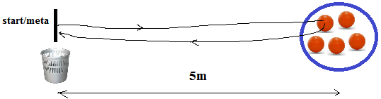
- Przesyłanie piłki.
Przybory: piłka do siatkówki.
Przebieg: udział 10 zawodników. Uczestnicy stoją na linii startu, jeden za drugim w niedużym rozkroku. Pierwszy zawodnik w każdej drużynie trzyma piłkę, na sygnał przekazuje nad głową do tyłu kolejnemu uczestnikowi. Gdy piłka dojdzie do zawodnika stojącego na końcu rzędu, wówczas przebiega on z piłką na początek. Kolejni zawodnicy wykonują to samo. Zakończenie konkurencji nastąpi w chwili, gdy zawodnik rozpoczynający zabawę przybiegnie z piłką na początek i uniesie ją do góry. (Uwaga!!! Piłki nie wolno rzucać ponad sąsiadem i w ten sposób pomijać go. Jeżeli „cukierek” wypadnie komuś z rąk musi go podnieść i podawać dalej. Wygrywa zespół, który ukończy konkurencję w najkrótszym czasie.
- Na czworakach przejście między pachołkami.
Przybory: pachołki
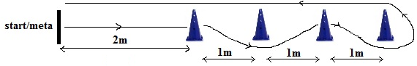
Przebieg: udział 5 zawodników. Każdy zawodnik przechodzi po wytyczonej trasie na czworakach między pachołkami – cztery pachołki każdy w odległości 1 m. Wraca biegnąc w linii prostej, dotknięciem ręki kolejnego zawodnika, daje mu sygnał do startu. Jeżeli zawodnik obali pachołek On albo kolejna osoba musi go postawić. Konkurencja kończy się, gdy ostatni zawodnik przekroczy linię mety. Wygrywa drużyna, która ukończy wyścig w najkrótszym czasie.

- „Kto pierwszy”

Przybory: piłki do siatkówki, pachołki
Przebieg: udział 5 zawodników – toczenie piłki między pachołkami, do ostatniego pachołka. Drogę powrotną dziecko pokonuje biegnąć z piłką w rękach po linii prostej i podaje następnemu zawodnikowi. Jeżeli zawodnik obali pachołek, On albo kolejna osoba musi go postawić. Konkurencje uważa się z a zakończoną, gdy ostatnie dziecko przekroczy linię mety. Wygrywa drużyna, która ukończy wyścig w najkrótszym czasie.

- Tor przeszkód
Przybory: szarfy, ławeczki, hula hop
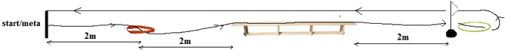
Przebieg: Udział 5 zawodników. Tor przeszkód złożony jest z: przejścia przez szarfę (dowolnie), pełzania po ławeczce (w leżeniu przodem z użyciem siły rąk), przejścia przez hula hop, powrót biegiem do drużyny, uderzenie w dłoń następnego zawodnika. Wygrywa drużyna, która ukończy wyścig w najkrótszym czasie.

- Przewlekanie szarfy.
Przybory: szarfy, pachołki
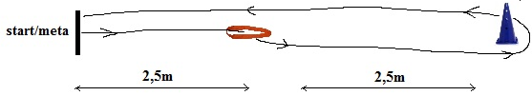
Przebieg: udział: 5 zawodników. Zawodnicy biegną do szarfy, przewlekają w dowolny sposób (przejście przez szarfę dowolnie dołem lub górą), obiegają pachołek i biegną do drużyny, gdzie następuje uderzenie w dłoń następnego zawodnika. Jeżeli zawodnik obali pachołek On albo kolejna osoba musi go postawić. Wygrywa drużyna, która ukończy wyścig w najkrótszym czasie.

- Rzuty woreczkami do kosza
Przybory: kosz, woreczki
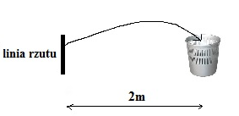
Przebieg: udział 10 zawodników. Drużyna ustawia się w rzędzie. Każdy z zawodników otrzymuje po dwa woreczki. Każdy z członków zespołu po ustawieniu się na linii rzutu wykonuje rzuty woreczkami do kosza – 2 metry od linii rzutu. Liczy się suma woreczków znajdujących się w koszu. Klasyfikacja zespołowa - na podstawie łącznej sumy woreczków znajdujących się w koszu.
.

